附件1

医师资格考试报名有关要求
及考生服务系统操作指南

一、报名及资料上传有关要求
（一）根据《医师法》第九条第二款，须按取得执业助理医师执业证书时间计算连续工作时间。专科学历毕业的须于2023年8月22日前注册，中专学历毕业的于2020年8月22日前注册，方可报考2025年医师资格考试。提供的连续工作证明须按执业变更记录逐个单位开据。跨省变更的原证已收回或丢失的，须由原注册批准单位出具证明或打印注册记录后加盖公章。
（二）参加短线医学加试的考生，报考执业医师的试用期岗位必须为院前急救、儿科；执业助理医师报考执业医师，注册证执业范围必须为院前急救、儿科。考生须上传《医师资格考试短线医学加试考试考生报名资格申请审核表》。
（三）报考乡村全科执业助理医师的考生，须同时满足1、已在乡镇卫生院或村卫生室工作满一年且考核合格；2、符合《医师资格考试报名资格规定（2014版）》中报考临床、中医、中西医类别医师资格的学历要求。取得资格证书的，执业地点限定为乡镇卫生院或村卫生室。
依据《关于开展2016年乡村全科执业助理医师资格考试试点工作的通知》要求，“取得乡村全科执业助理医师资格的人员，在学历和专业符合国家医师资格考试报名资格相关规定的条件下，可以报考临床或中医类别执业医师”。
（四）除三级甲等医院、各级疾控中心，其他医疗机构均须提供《医疗机构执业许可证》副本，注意是“副本”（正本无效）。医疗机构如有变更信息，请将变更项同时上传。非现役军人在部队医院试用或执业的，须提供军队医疗机构对外服务许可证。中医备案诊所提供《中医诊所备案证》。
（五）《试用期考核合格证明》和《执业助理医师报考执业医师执业期考核证明》在国家医学考试网（报名系统内）下载打印，如涉及多个单位，须多个单位同时开据证明，每个单位一份（加盖单位公章并法人签字或盖名章，缺一不可）；助理医师报考执业医师上传《执业助理医师报考执业医师执业期考核证明》即可。
2025年毕业的考生提供“应届医学专业毕业证医师资格考试报考承诺书”在国家医学考试网（报名系统内）下载打印填写。
（六）毕业证丢失的无法上传的，可以提供由原学校补办教育部统一制式的“毕业证明书”，其他证明无效。
（七）上传材料要求：
有效身份证明：请上传与报名相一致的有效身份证件正反面照片及本人手持身份证内容一面照片，人像与证件内容应清晰可辨。
《医疗机构执业许可证》副本：请上传与报名相一致的试用机构执业许可证副本，包含信息页、诊疗科目页，有变更信息的提交变更信息页。许可证上的信息与报名信息不完全一致的，将直接被判定为审核不合格。
1.本科及以上学历报考执业医师者提交材料
有效身份证明；毕业证书；《试用期考核合格证明》；《医疗机构执业许可证》副本或备案证；本科毕业生报名，如果本科学历为专升本的且为2015年9月1日以后升入本科的，则需提交专科毕业证书审核。
2.大专学历已取得执业助理医师报考执业医师者提交材料
有效身份证明；毕业证书；《医疗机构执业许可证》副本或备案证；《执业助理医师资格证书》、《执业助理医师执业证书》；《执业助理医师报考执业医师执业期考核证明》。
3.中专学历已取得执业助理医师报考执业医师者提交材料
有效身份证明；毕业证书;《医疗机构执业许可证》副本；《执业助理医师资格证书》、《执业助理医师执业证书》；《执业助理医师报考执业医师执业期考核证明》。
4.大专、中专学历报考执业助理医师者提交材料
有效身份证明；毕业证书；《试用期考核合格证明》;《医疗机构执业许可证》副本或备案证。
5.报考确有专长执业助理医师者提交材料
有效身份证明；师承和确有专长人员证书；《试用期考核合格证明》；《医疗机构执业许可证》副本或备案证。
6.报考乡村全科执业助理医师者提交材料
有效身份证明；毕业证书；《试用期考核合格证明》（乡村两级医疗机构开具）；《医疗机构执业许可证》副本。
7.研究生报考执业医师者提交材料
（1）毕业当年报考者（仅限辽宁省内院校，外省应届研究生不予受理报名申请）
有效身份证明；学生证；研究生院开具的临床实践训练经历满一年证明及个人承诺书1份。
（2）长学制在学期间报考者
有效身份证明；本科毕业证书；研究生院开具的临床实践训练经历满一年证明及个人承诺书1份。
（3）已毕业报考者
有效身份证明；毕业证书、学位证；《试用期考核证明》；《医疗机构执业许可证》副本或备案证。
二、注意事项
1.考生网上填报信息必须与上传材料一致。所提供材料中凡须法人、本人签字、所在单位盖章等缺一不可。
2.所上传带教老师的资格证书、执业证书复印件须包含带教老师姓名、证书编码、执业地点等信息。
3.取得国外医学学历学位的考生，除上传学历学位证书外尚须上传教育部留学服务认证中心的学历认证报告书。
4.凡持中专学历报考者，须同时上传省市级教育行政部门出具的学历认证报告。若未来得及开具此报告，须上传带有清晰完整钢印的毕业证书正面照及反面照。
5.如上传材料需要修订、补充等，请务必在反馈通知要求的期限内重新提交，逾期未提交者视作审核不通过，放弃本年度考试。
6.考区资格审核为最终审核，审核结果不予修改。
7.资格审核工作如遇特殊情况会有所调整，将以实际工作安排为准。
8.考生需要按照考点规定将有本人签字的医师资格考试报名暨授予医师资格申请表交到考点。
9.考点对身份证异常及身份证明不匹配的考生做现场审核。
10.现役军人和部队文职人员，考生只在系统内填报个人信息，无需上传报名材料，需要提供纸质材料参加线下审核。
11.请考生关注国家医学考试中心微信公众号(NMEC1985)，在“考生服务”项下选取“绑定账号”，绑定后可在网上报名、取消报名、资格审核、打印准考证、成绩发布等环节收到国家医学考试中心微信公众号主动推送的提醒信息。
三、考生服务系统操作指南
（一）考生进入国家医学考试考生服务系统
考生按常规报名流程进入国家医学考试考生系统系统（https://www2.nmec.org.cn/wangbao/nme/sp/login.html），查看自己的报名信息，在报名信息处，点击“上传相关材料”按钮，按页面提示进入报名材料上传界面。
图1
INCLUDEPICTURE "http://help.bliner.me/api/file/1584329287.png" \* MERGEFORMATINET INCLUDEPICTURE "http://help.bliner.me/api/file/1584329287.png" \* MERGEFORMATINET INCLUDEPICTURE "http://help.bliner.me/api/file/1584329287.png" \* MERGEFORMATINET INCLUDEPICTURE "http://help.bliner.me/api/file/1584329287.png" \* MERGEFORMATINET INCLUDEPICTURE "http://help.bliner.me/api/file/1584329287.png" \* MERGEFORMATINET INCLUDEPICTURE "http://help.bliner.me/api/file/1584329287.png" \* MERGEFORMATINET INCLUDEPICTURE "http://help.bliner.me/api/file/1584329287.png" \* MERGEFORMATINET INCLUDEPICTURE "http://help.bliner.me/api/file/1584329287.png" \* MERGEFORMATINET 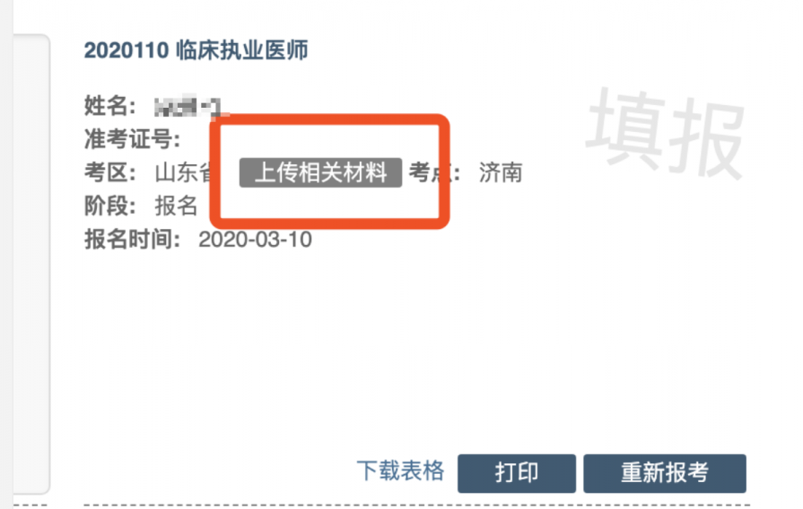
（二）考生上传报名材料
考生根据页面提示要求，认真阅读说明，并按每一材料的具体要求和示例准备个人的相关材料，集中上传真实且清晰的图像。

图2
INCLUDEPICTURE "http://help.bliner.me/api/file/1584350769.png" \* MERGEFORMATINET INCLUDEPICTURE "http://help.bliner.me/api/file/1584350769.png" \* MERGEFORMATINET INCLUDEPICTURE "http://help.bliner.me/api/file/1584350769.png" \* MERGEFORMATINET INCLUDEPICTURE "http://help.bliner.me/api/file/1584350769.png" \* MERGEFORMATINET INCLUDEPICTURE "http://help.bliner.me/api/file/1584350769.png" \* MERGEFORMATINET INCLUDEPICTURE "http://help.bliner.me/api/file/1584350769.png" \* MERGEFORMATINET INCLUDEPICTURE "http://help.bliner.me/api/file/1584350769.png" \* MERGEFORMATINET INCLUDEPICTURE "http://help.bliner.me/api/file/1584350769.png" \* MERGEFORMATINET 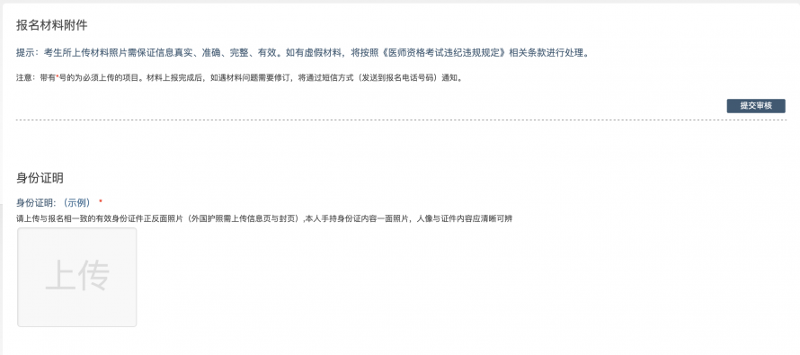
注意：这里显示的内容，是医师资格考试所有可能需要的材料列表，考生根据自己的个人情况和考区通知要求，上传必需的报名材料图片。
1.开始上传
以身份证明上传为例，点击“示例”查看要求，再点“上传”按钮，进入上传图片界面，将个人已经准备好的图像文件上传。如下图：
图3
INCLUDEPICTURE "http://help.bliner.me/api/file/1583754804.png" \* MERGEFORMATINET INCLUDEPICTURE "http://help.bliner.me/api/file/1583754804.png" \* MERGEFORMATINET INCLUDEPICTURE "http://help.bliner.me/api/file/1583754804.png" \* MERGEFORMATINET INCLUDEPICTURE "http://help.bliner.me/api/file/1583754804.png" \* MERGEFORMATINET INCLUDEPICTURE "http://help.bliner.me/api/file/1583754804.png" \* MERGEFORMATINET INCLUDEPICTURE "http://help.bliner.me/api/file/1583754804.png" \* MERGEFORMATINET INCLUDEPICTURE "http://help.bliner.me/api/file/1583754804.png" \* MERGEFORMATINET INCLUDEPICTURE "http://help.bliner.me/api/file/1583754804.png" \* MERGEFORMATINET 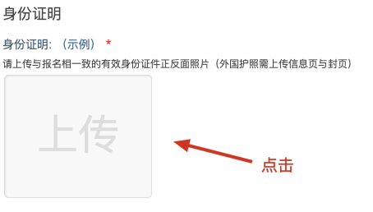

图4
INCLUDEPICTURE "http://help.bliner.me/api/file/1583754839.png" \* MERGEFORMATINET INCLUDEPICTURE "http://help.bliner.me/api/file/1583754839.png" \* MERGEFORMATINET INCLUDEPICTURE "http://help.bliner.me/api/file/1583754839.png" \* MERGEFORMATINET INCLUDEPICTURE "http://help.bliner.me/api/file/1583754839.png" \* MERGEFORMATINET INCLUDEPICTURE "http://help.bliner.me/api/file/1583754839.png" \* MERGEFORMATINET INCLUDEPICTURE "http://help.bliner.me/api/file/1583754839.png" \* MERGEFORMATINET INCLUDEPICTURE "http://help.bliner.me/api/file/1583754839.png" \* MERGEFORMATINET INCLUDEPICTURE "http://help.bliner.me/api/file/1583754839.png" \* MERGEFORMATINET 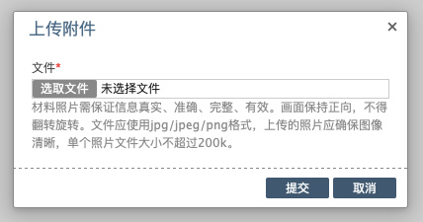
点击选取文件，即可进入图片选择界面，选择完成点击提交即可上传。
2.上传的图片要求
材料照片需保证信息真实、准确、完整、有效。画面保持正向，不得翻转旋转。文件应使用jpg/jpeg/png格式，上传的照片应确保图像清晰，单个照片文件大小不超过200k。
在每一个图片上传界面都有上述提示，请考生认真阅读，并保证内容真实准确。
3.同一种类材料可上传多个图片
如果同一种类材料需要上传多个图片的，在上传完第一个图片之后，继续点击后面的上传即可。
图5
INCLUDEPICTURE "http://help.bliner.me/api/file/1584351705.png" \* MERGEFORMATINET INCLUDEPICTURE "http://help.bliner.me/api/file/1584351705.png" \* MERGEFORMATINET INCLUDEPICTURE "http://help.bliner.me/api/file/1584351705.png" \* MERGEFORMATINET INCLUDEPICTURE "http://help.bliner.me/api/file/1584351705.png" \* MERGEFORMATINET INCLUDEPICTURE "http://help.bliner.me/api/file/1584351705.png" \* MERGEFORMATINET INCLUDEPICTURE "http://help.bliner.me/api/file/1584351705.png" \* MERGEFORMATINET INCLUDEPICTURE "http://help.bliner.me/api/file/1584351705.png" \* MERGEFORMATINET INCLUDEPICTURE "http://help.bliner.me/api/file/1584351705.png" \* MERGEFORMATINET 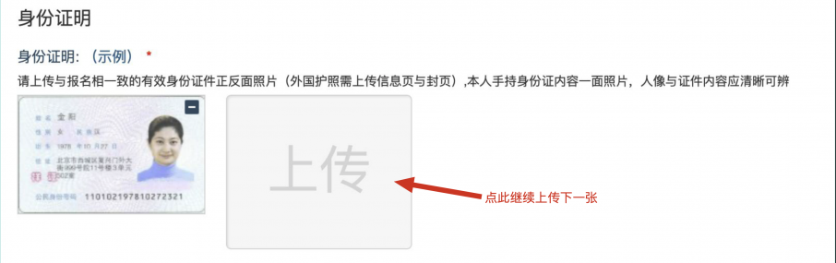
注意：有些图片只有两个或固定数量的（例如身份证明材料），则传完指定数量的图片后，则不能继续上传。
4.删除并重新上传图片
如果图片上传错了或上传后变形、不清晰时，可以删除再重新上传，点击图片右上角的“－”减号按钮即可删除，如下图：
图6
INCLUDEPICTURE "http://help.bliner.me/api/file/1583755291.png" \* MERGEFORMATINET INCLUDEPICTURE "http://help.bliner.me/api/file/1583755291.png" \* MERGEFORMATINET INCLUDEPICTURE "http://help.bliner.me/api/file/1583755291.png" \* MERGEFORMATINET INCLUDEPICTURE "http://help.bliner.me/api/file/1583755291.png" \* MERGEFORMATINET INCLUDEPICTURE "http://help.bliner.me/api/file/1583755291.png" \* MERGEFORMATINET INCLUDEPICTURE "http://help.bliner.me/api/file/1583755291.png" \* MERGEFORMATINET INCLUDEPICTURE "http://help.bliner.me/api/file/1583755291.png" \* MERGEFORMATINET INCLUDEPICTURE "http://help.bliner.me/api/file/1583755291.png" \* MERGEFORMATINET 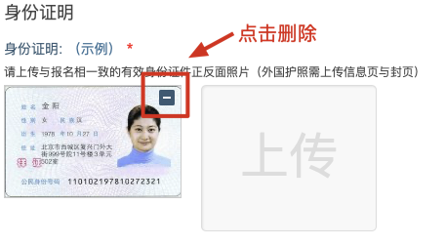
图7
INCLUDEPICTURE "http://help.bliner.me/api/file/1583755326.png" \* MERGEFORMATINET INCLUDEPICTURE "http://help.bliner.me/api/file/1583755326.png" \* MERGEFORMATINET INCLUDEPICTURE "http://help.bliner.me/api/file/1583755326.png" \* MERGEFORMATINET INCLUDEPICTURE "http://help.bliner.me/api/file/1583755326.png" \* MERGEFORMATINET INCLUDEPICTURE "http://help.bliner.me/api/file/1583755326.png" \* MERGEFORMATINET INCLUDEPICTURE "http://help.bliner.me/api/file/1583755326.png" \* MERGEFORMATINET INCLUDEPICTURE "http://help.bliner.me/api/file/1583755326.png" \* MERGEFORMATINET INCLUDEPICTURE "http://help.bliner.me/api/file/1583755326.png" \* MERGEFORMATINET 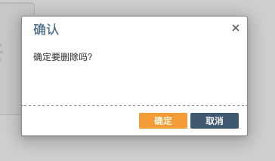
删除完成后，再次点击上传，上传新图片即可。
注意：如考生已“提交审核”或在审核期间，则上传的图片将被锁定，考生无法修改图片。
（三）提交上传数据
考生根据自己的个人情况，按照考区的通知要求，将所需要的材料图片上传完成后，点击屏幕最右上方的“提交审核”按钮即完成材料的上传。
图8
INCLUDEPICTURE "http://help.bliner.me/api/file/1584327708.png" \* MERGEFORMATINET INCLUDEPICTURE "http://help.bliner.me/api/file/1584327708.png" \* MERGEFORMATINET INCLUDEPICTURE "http://help.bliner.me/api/file/1584327708.png" \* MERGEFORMATINET INCLUDEPICTURE "http://help.bliner.me/api/file/1584327708.png" \* MERGEFORMATINET INCLUDEPICTURE "http://help.bliner.me/api/file/1584327708.png" \* MERGEFORMATINET INCLUDEPICTURE "http://help.bliner.me/api/file/1584327708.png" \* MERGEFORMATINET INCLUDEPICTURE "http://help.bliner.me/api/file/1584327708.png" \* MERGEFORMATINET INCLUDEPICTURE "http://help.bliner.me/api/file/1584327708.png" \* MERGEFORMATINET 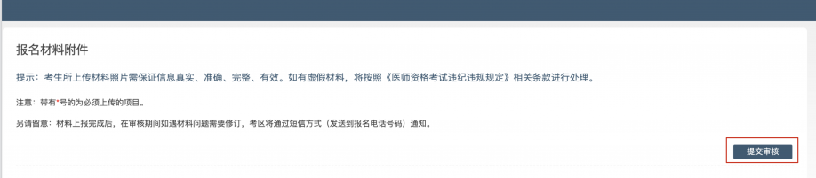
注意：提交后，考生界面会显示上报完成，内容已锁定的提示（锁定即无法自行修改上传材料），表示上传成功。如下图提示：

图9
INCLUDEPICTURE "http://help.bliner.me/api/file/1584327963.png" \* MERGEFORMATINET INCLUDEPICTURE "http://help.bliner.me/api/file/1584327963.png" \* MERGEFORMATINET INCLUDEPICTURE "http://help.bliner.me/api/file/1584327963.png" \* MERGEFORMATINET INCLUDEPICTURE "http://help.bliner.me/api/file/1584327963.png" \* MERGEFORMATINET INCLUDEPICTURE "http://help.bliner.me/api/file/1584327963.png" \* MERGEFORMATINET INCLUDEPICTURE "http://help.bliner.me/api/file/1584327963.png" \* MERGEFORMATINET INCLUDEPICTURE "http://help.bliner.me/api/file/1584327963.png" \* MERGEFORMATINET INCLUDEPICTURE "http://help.bliner.me/api/file/1584327963.png" \* MERGEFORMATINET 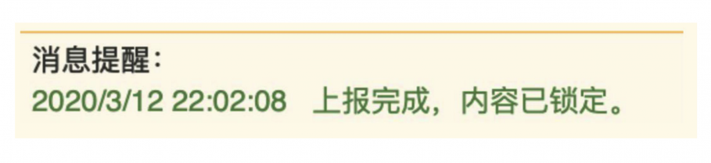
（四）图片的几种状态
已锁定（考生自主提交报名资料的或提交的报名资料未被审核人员要求更换的），此时考生无法修改图片材料。
未锁定（考生上传后尚未提交或审核期间审核人员要求考生更换完善的资料），考生可以修改图片材料。
图10 图11
INCLUDEPICTURE "http://help.bliner.me/api/file/1584351526.png" \* MERGEFORMATINET INCLUDEPICTURE "http://help.bliner.me/api/file/1584351526.png" \* MERGEFORMATINET INCLUDEPICTURE "http://help.bliner.me/api/file/1584351526.png" \* MERGEFORMATINET INCLUDEPICTURE "http://help.bliner.me/api/file/1584351526.png" \* MERGEFORMATINET INCLUDEPICTURE "http://help.bliner.me/api/file/1584351526.png" \* MERGEFORMATINET INCLUDEPICTURE "http://help.bliner.me/api/file/1584351526.png" \* MERGEFORMATINET INCLUDEPICTURE "http://help.bliner.me/api/file/1584351526.png" \* MERGEFORMATINET INCLUDEPICTURE "http://help.bliner.me/api/file/1584351526.png" \* MERGEFORMATINET 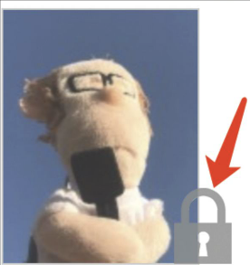 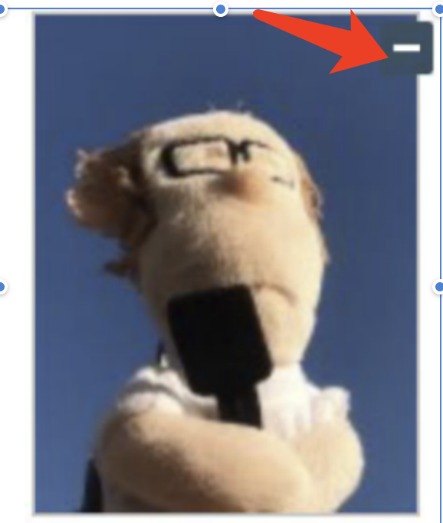
（五）上传完成后需注意事项
如果已经上传成功，并显示下列消息提醒：
图12 INCLUDEPICTURE "http://help.bliner.me/api/file/1584327963.png" \* MERGEFORMATINET INCLUDEPICTURE "http://help.bliner.me/api/file/1584327963.png" \* MERGEFORMATINET INCLUDEPICTURE "http://help.bliner.me/api/file/1584327963.png" \* MERGEFORMATINET INCLUDEPICTURE "http://help.bliner.me/api/file/1584327963.png" \* MERGEFORMATINET INCLUDEPICTURE "http://help.bliner.me/api/file/1584327963.png" \* MERGEFORMATINET INCLUDEPICTURE "http://help.bliner.me/api/file/1584327963.png" \* MERGEFORMATINET INCLUDEPICTURE "http://help.bliner.me/api/file/1584327963.png" \* MERGEFORMATINET INCLUDEPICTURE "http://help.bliner.me/api/file/1584327963.png" \* MERGEFORMATINET
考生可以关闭该页面，等待考务人员进一步的审核通知（可能是电话、短信或应用内的消息等形式）。
考生可根据考区要求的时间或通知，登陆上述上传页面查看您的医师资格考试报名材料审核反馈意见，并根据反馈意见补充完善相关材料。
图13
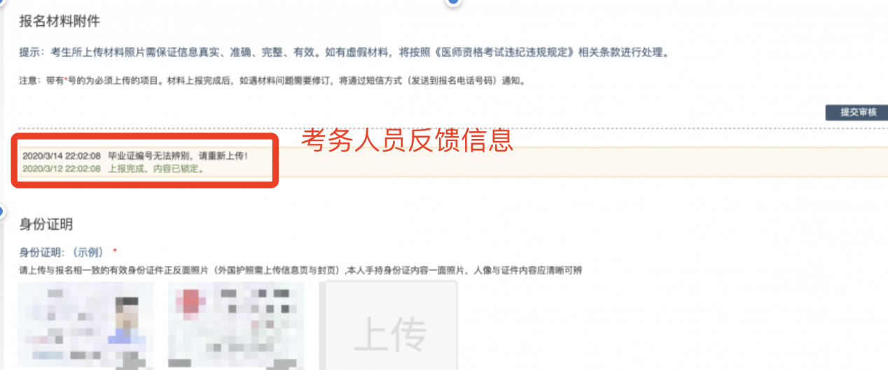
如无新消息说明材料符合要求或上传的材料说明您不符合报名条件等情况。

